Муниципальное автономное дошкольное образовательное учреждение
Детский сад «Чебурашка»
п. Алябьевский

Мастер-класс
для родителей совместно с детьми
«Светоотражающий сувенир для Незнайки»

Подготовила воспитатель: Шуплецова А.Г.

Октябрь 2018 г
Цель:
- Научить родителей и детей изготавливать сувениры – светоотражатели.
Задачи:
- Привлечение участников дорожного движения – детей и родителей - пешеходов к необходимости использования светоотражающих элементов на одежде и аксессуарах.
- Закрепление основных правил безопасного поведения при передвижении в тёмное время суток.
- Воспитание усидчивости, умения довести начатое дело до конца.
- Развитие эстетического вкуса, творчества, фантазии.
Материал и инструменты:
Световозвращающая лента.
Бусины разных размеров.
Карабин или кольцо
Леска рыболовная.
Иголка для бисера.
Концевик.
Ножницы.
Предварительная работа:
Беседа с детьми о необходимости использования светоотражателей
Просмотр видеоролика «Будь ярким на дороге!».
Ход мероприятия
В группу забегает Незнайка. Потирает ушибленое колено.
Педагог: Здравствуйте, уважаемый Незнайка! Что с вами случилось?
Незнайка: Здравствуйте, прилетел я к вам на землю, надоело всё время на луне сидеть! Скукотища! Да зря, видно и прилетел! Что у вас тут творится: снег начал падать, гололёд, темнотища - ничего не видно. Какие-то железяки по дороге носятся, чуть меня не сбили! Фу!!!
Педагог: Уважаемый Незнайка, это не железяки, а машины. Они опасны, если не соблюдать правила дорожного движения. А зимой и осенью у нас всегда рано темнеет и поздно рассветает, а на дороге то лужи, то гололёд. Надо быть очень осторожным и внимательным. Ребята, расскажите Незнайке, какие опасности угрожают пешеходам в тёмное время суток? Родители помогают (Ответы детей: водитель может не заметить или поздно заметить пешехода, поэтому не сможет принять меры предосторожности, во время затормозить. Фары автомобиля могут ослепить пешехода. В этом случае нужно остановиться и подождать, пока глаза не привыкнут к темноте, пока зрение не восстановится). А что мы используем, чтобы стать ярче и заметнее на дороге? (Ответы детей: светлую одежду, светоотражающие элементы, жилеты)
Незнайка: Нету у нас на луне никаких светоотражающих жилетов. У нас всегда на луне день, всегда светло.
Педагог: Вот у нас есть и день и ночь. А осенью и зимой ночь длиннее, чем день. У нас на севере водителям очень тяжело, особенно когда метели и плохая видимость. Им помогать нужно! Хочешь, мы тебе подарим сувенир, да не простой, а волшебный. Как только на него свет от фар машин упадёт, водитель сразу увидит того, у кого этот сувенир и успеет затормозить. Тогда ты спокойно сможешь ходить по нашему поселку и переходить проезжую часть на разрешающий сигнал светофора.
Незнайка: Подаркам я всегда рада! Дарите скорее!
Педагог: Погоди немножко, сначала его смастерить нужно. Сегодня с ребятами мы будем делать вот такие сувениры-светоотражатели (показываю светоотражатель). Правда, красивый? Наши ребята смогут повесить их на курточки и станут яркими на дороге. Работать мы будем с иголочками и ножницами, поэтому надо быть аккуратными и осторожными. Самое главное в нашем светоотражателе – это лента, которая отражает свет, когда на неё светят фары автомобиля. А всё остальное – для красоты. Если все готовы, можно начинать.
(Дети помогают мамам выбирать понравившиеся бусинки и нанизывать их на леску. Мамы нарезают ленточки. Незнайка, во время работы детей, также оказывает помощь)
Самостоятельная работа.
- Я приготовила отрезки световозвращающей ленточки, простым карандашом на ней нарисовала полоски. Вам нужно аккуратно сделать надрезы по полоскам.
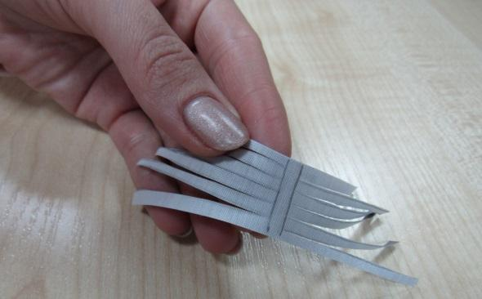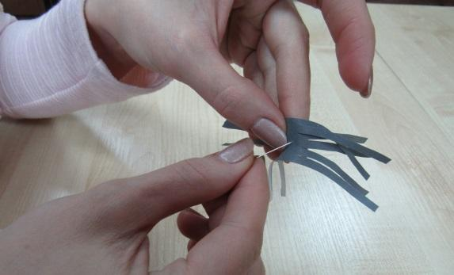
- Теперь берём иголочку с леской и протыкаем нашу ленточку с правой (световозвращающей) стороны, протягиваем лесочку, затем обратно.
- Нам нужно собрать и закрепить серединку.
- Берём концевик и продеваем иголку с леской в дырочку.
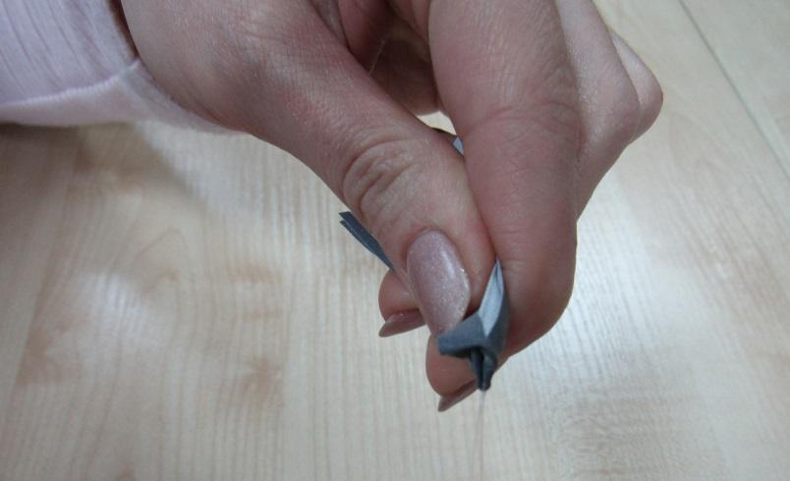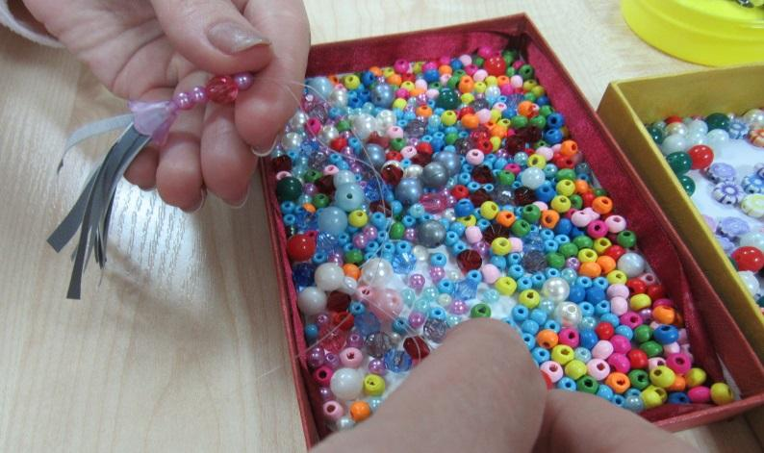
- Теперь можно нанизывать бусинки в любом порядке и любого цвета. Выберите цвета, которые любит ваша мама.
- Нанизываем 8 - 10 бусинок и берём карабин.
- Нужно закрепить всё изделие на карабине оставшимся хвостиком лески. Делаем два узелка
. 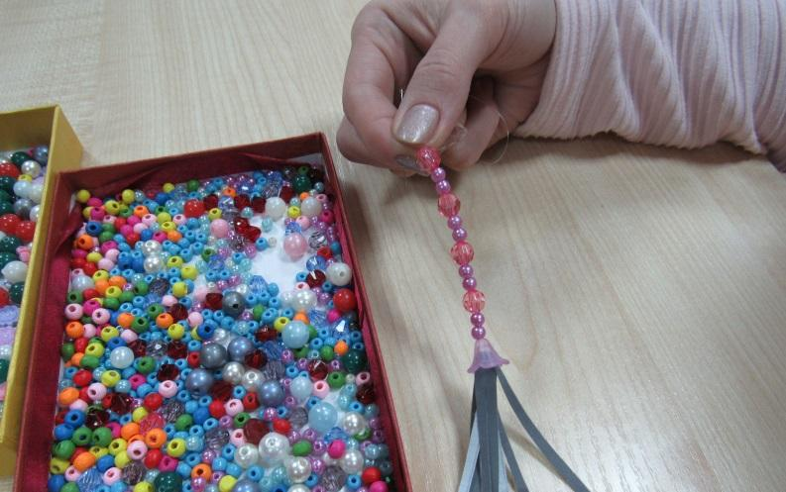
- Вставляем иголочку в дырочку бусинки, которая находится около карабина, протягиваем иголку с леской через эту бусинку и следующую. Закрепляем узелком. Затем ещё раз продеваем иголку с леской в следующие две бусинки и опять закрепляем узелком (можно два узелка).
- Ещё раз протягиваем иголку с леской через следующие 2-4 бусинки и отрезаем леску под самый край, чтобы кончик не торчал.
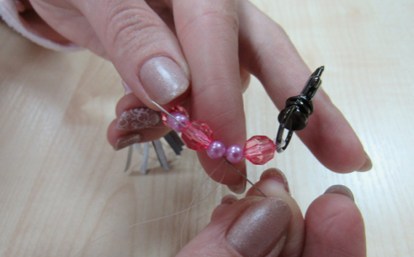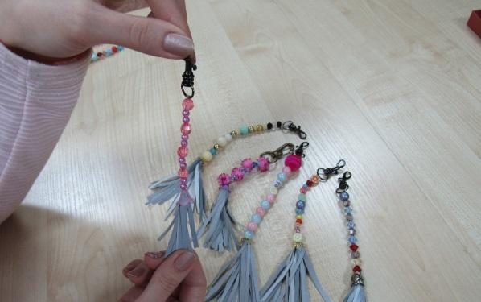
Наш сувенир готов!
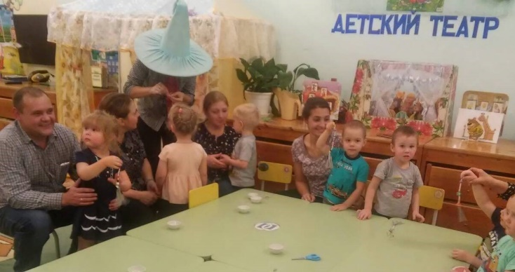
Педагог: Очень красивые подарки получились! Свой сувенир я подарю нашему гостю – Незнайке. Носить его нужно всегда в тёмное время суток, чтобы все водители вовремя заметили пешехода. Скажите, ребята, а где ещё используются световозвращающие покрытия? (ответы детей: на форме сотрудников ГИБДД, дорожных рабочих, на одежде детей, на дорожных знаках).
Молодцы, ребята! А сейчас, встаньте, отодвиньтесь от стульчиков, слушайте внимательно и повторяйте за мной:
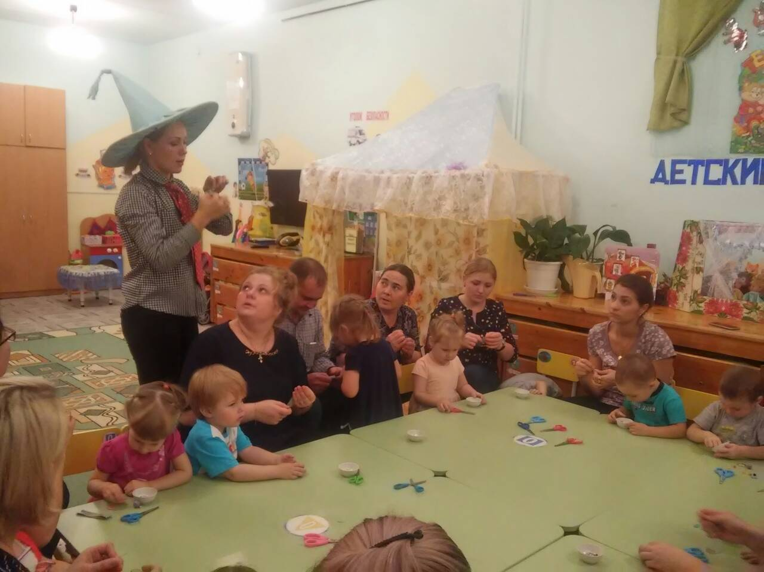
Постовой стоит упрямый (шагаем на месте)
Людям машет: Не ходи!(движения руками в стороны, вверх, в стороны, вниз)
Здесь машины едут прямо (руки перед собой)
Пешеход, ты погоди! (руки в стороны)
Посмотрите: улыбнулся (руки на пояс, улыбаемся)
Приглашает нас идти (шагаем на месте)
Вы, машины, не спешите (хлопки руками)
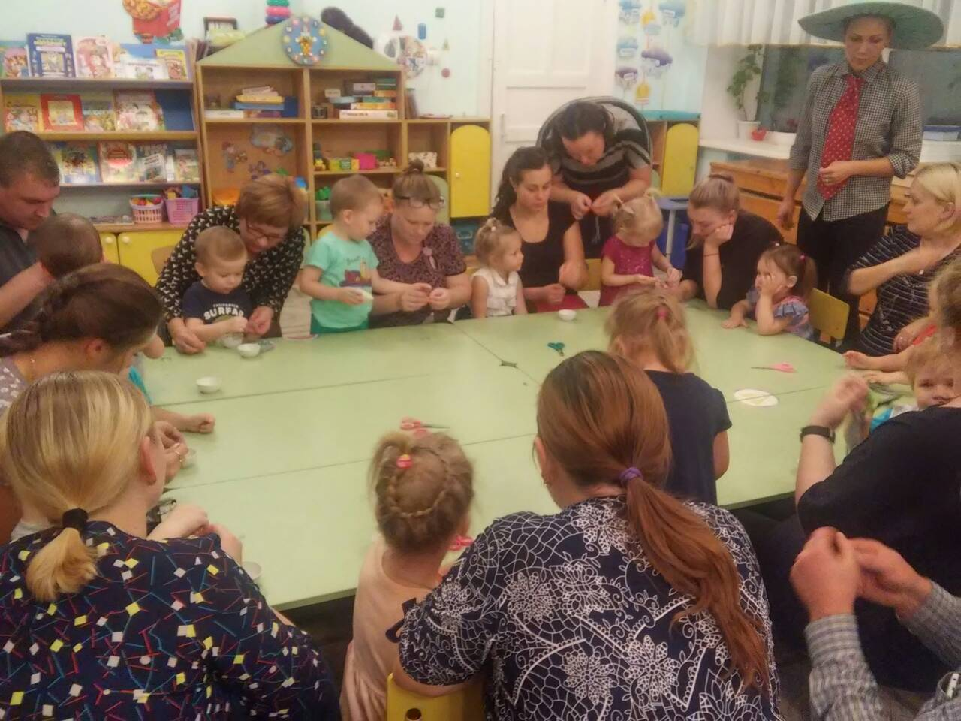
Пешеходов пропустите! (прыжки на месте)
Незнайка: Вот спасибочки вам! Какой я теперь красивый и заметный! Можно на галстук повесить или на карман штанов, а можно просто в руках держать.
Незнайка: До свидания, ребята, пойду к друзьям, покажу всем свой новый подарок (убегает)
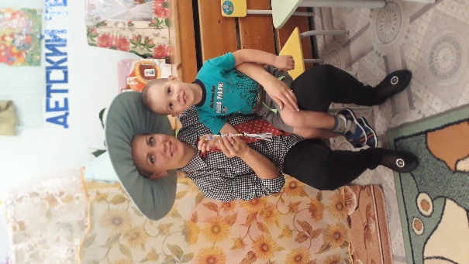
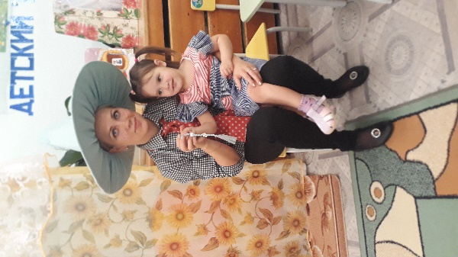
Педагог: Я тоже с вами прощаюсь, мероприятие наше закончено. Можете повесить ваши сувениры на замочек или на курточку. До свидания!

